


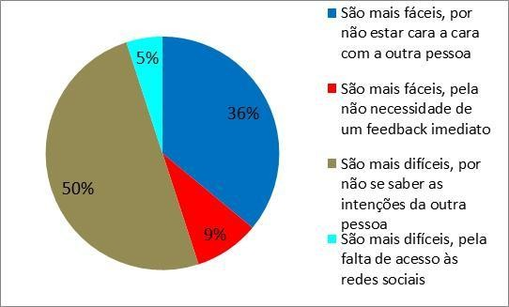
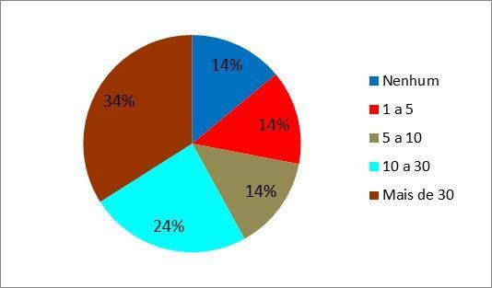
O CIBERESPAÇO E O ADOLESCENTE: uma análise
das redes sociais no desenvolvimento socioafetivo dos adolescentes do século XXI

AMORIM, Marcos Vinícius Moyses - Graduando ORIENTADORES
TOLEDO, Cristina
LIMA, João Paulo Rodrigues de - Graduando CONDÉ, Cláudia de M. S. Condé
COELHO, Tatiana Costa
MAURI, Diego Vieira - Graduando COSTA JÚNIOR, José Sérgio

PEDAGOGIA

INTRODUÇÃO
No Brasil, adolescência é, segundo a Lei n 8.069 de 1990 do Estatuto da Criança e do Adolescente (ECA), a fase observada entre a faixa etária dos 12 aos 18 anos. Durante esse período, o adolescente passa por conflitos pessoais subjetivos.
As mídias tecnológicas sociais têm sido cada vez mais utilizadas, seja para uso profissional ou pessoal. Dessa forma, essas tecnologias acabam ocupando locais de destaque como mediadoras das relações sociais no nosso cotidiano, exercendo sua influência sobre elas.
Partindo desses pressupostos, busca-se responder à seguinte questão: de que forma as redes sociais estão interferindo no desenvolvimento socioafetivo do adolescente em seu contexto social?

MATERIAL E MÉTODOS
Durante a adolescência, nota-se que os jovens vivenciam diferenças em suas relações de intersubjetividade, porém buscam maneiras de inibir tais diferenças, por exemplo, formando laços de amizade (OLIOSI, 2012).
Durante esse período, levando em consideração a afetividade, o adolescente passa por diversos conflitos. O jovem toma como relevante referência os amigos que o cercam, interferindo no modo como ele fala, se veste, entre outras características comportamentais (SILVA, 2011).
A afetividade está embasada na existência simultânea do homem e do mundo, formando, assim, uma unidade inseparável. E o adolescente, por sua vez, está em uma constante busca por maneiras de adentrar nessa unidade (ZANELLA, 2013).
Nota-se, portanto, que os adolescentes são condicionados a adentrar no mundo das TICs devido, entre outras coisas, à sociedade que os cerca, que está sendo influenciada diretamente pelo meio digital em constante e rápida evolução e, como consequência, aqueles que não acompanham o ritmo da cibercultura tendem a ser, de certo modo, excluídos (LÉVY, 1999). A comunicação via internet se dá por meio das TICs, e uma dessas tecnologias são as redes sociais (TOMAÉL; ALCARÁ; DI CHIARA, 2005).
Entretanto, Bauman (2001) critica a ideia de rede e conexões.
Segundo ele, não se fala mais em parceiros; em vez disso, utiliza- se o termo “rede”; já “relacionamento” ou “relacionar-se” têm sido facilmente substituídos por “conexões” ou “conectar-se”. Para o autor, esses termos remetem à fragilidade dos laços que têm sido construídos atualmente, uma vez que conexões, por exemplo, podem facilmente ser rompidas.
A metodologia utilizada foi uma pesquisa de campo com abordagem quantitativa. Foi aplicado um questionário com perguntas fechadas, de cunho pessoal, sobre o tema analisado. O público alvo são adolescentes com idade de 12 a 18 anos, matriculados em escola públicas, residentes em zonas urbanas e rurais, e de classes e ambiente sociais distintos.

RESULTADOS E DISCUSSÃO
Nota-se que as mídias sociais têm contribuído de forma significativa para a criação de laços afetivos entre os adolescentes, laços esses formados para inibir suas diferenças, como defende Oliosi (2012), sendo exploradas de modo a facilitar e promover as relações interpessoais entre eles.

A pesquisa realizada revela que 34% dos adolescentes entrevistados têm em sua lista de amigos mais de 30 novas amizades feitas por meio das redes sociais, o que se pode observar na Figura 1.

Figura 1: Número de amizades feitas pelas redes sociais

Fonte: dados da pesquisa (2017).

Entretanto, é importante observar que 71% dos entrevistados afirmaram que não consideram de fato como amigos, referindo-se a todas as suas amizades em redes sociais como um laço afetivo não superficial, demonstrando assim a fragilidade dos relacionamentos por meio das conexões, defendida por Bauman (2001).
Apesar de 45% dos entrevistados reafirmarem a globalidade comunicativa, a rapidez e a praticidade que a internet traz às comunicações sociais, metade do total de entrevistados menciona a dificuldade de se estabelecer uma empatia precisa, uma vez que é complexo distinguir o sentimento expressado pela(s) pessoa(s) dentro da conversa (quando esta é veiculada em textos), como apontado na Figura 2.

Figura 2: Opinião sobre os relacionamentos por redes sociais

Fonte: dados da pesquisa (2017).

Respondendo à questão proposta no início do trabalho, nota-se que as redes sociais se agregam e se assimilam aos relacionamentos, ocorrendo uma simbiose, uma adaptação, em vez de uma dominação ou substituição das relações interpessoais diretas. Para os adolescentes, as redes sociais são um link, uma ligação, uma conexão com uma outra realidade, com um outro ser, uma outra cultura. E, embora haja contatos afetivos, geralmente pouco se aprofunda.
Conclui-se, portanto, que, embora os adolescentes desta geração estejam imersos na cibercultura e, por consequência disso, utilizem ativamente as tecnologias que lhes são acessíveis, as redes sociais são exploradas de modo a agilizar e a facilitar a comunicação com o outro e não com a intenção de substituir o contato face a face pelo relacionamento virtual.

